Braas Topas 13V(O) Kastanie Doppelwulstziegel (Obergraefenhain)

BMI Deutschland BRAAS

Eigenschaften

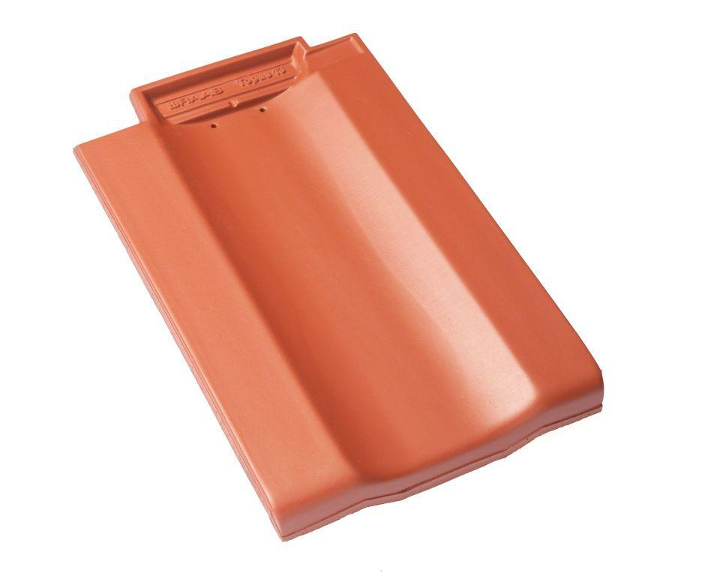

GTIN:

4019503160117

HAN:

08110406

Art Formziegel

Doppelwulstziegel

Farbton

braun

Format

Ganzer Ziegel

Oberfläche

glasiert

Breite (mm)

265,00

Länge (mm)

430,00

Farbtonbezeichnung Hersteller

Kastanie